PŘÍKLAD SPRÁVNÉHO A ŠPATNÉHO PSANÍ
Správné psaní a především úchop psacích potřeb není tak jednoduchý, jak se může na první pohled zdát. Jste si opravdu jisti, že vaše dítě drží psací potřeby správně? Zjistěte prostřednictvím následujících obrázků a rad, jak opravdu správně psát.

- Správné a špatné držení psacích potřeb
- Velký tlak na psací a kreslicí potřeby
- Správné a špatné sezení

Správné a špatné držení psacích potřeb
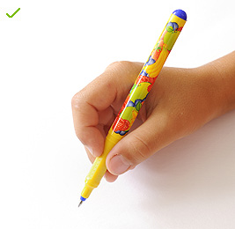

Správné držení – špetkový úchop
Palec drží, prostředníček podpírá a ukazováček je položen lehce shora (lehké položení můžeme motivovat zobáním kuřátek a ukazováčkem na pero lehce poklepeme).
K nácviku je třeba dítě vědomě vést již v mateřské škole a doma (již od chvíle, kdy dítě poprvé bere psací a kreslicí potřeby do ruky a začíná tak s prvním kreslením – obvykle mezi 2. a 4. rokem).
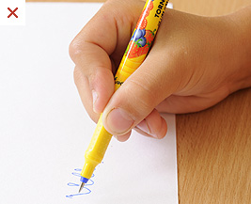

Špatné držení – křečovité držení
Palec i ukazováček drží příliš křečovitě – velký tlak na pero, z toho důvodu se také ukazováček prohýbá.
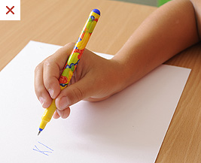

Špatné držení – hrníčkový úchop
Palec drží, prsteníček podpírá a prostředníček s ukazováčkem jsou položeny shora.
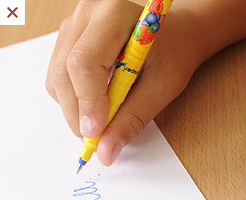
Špatné držení – nízké křečovité držení

Palec i ukazováček drží příliš křečovitě – velký tlak na pero, z toho důvodu se také ukazováček prohýbá, pero je drženo příliš nízko – blízko hrotu.
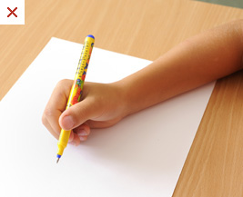

Špatné držení – špetkový úchop s palcem

Prostředníček podpírá, ukazováček shora, ale palec je příliš vysunutý a ohnutý přes pero.
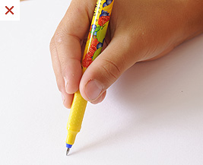

Špatné držení – protažená hrstička
Prsty jsou oproti správnému držení protaženy, podpírá prsteníček.
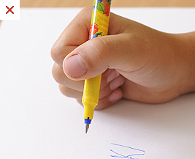

Špatné držení – pěstičkový úchop
Palec ohutý přes pero a ostatní prsty jsou sevřeny v pěst.
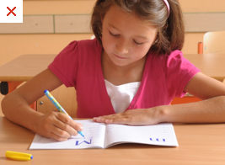

Špatné držení
Hrot pera nesměřuje k rameni.

Velký tlak na psací a kreslicí potřeby
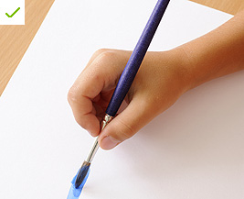

Přiměřený tlak na štětec
Malování štětcem je vhodné k uvolnění ruky. Správný tlak poznáme při malbě štětcem, kdy je stopa plynulá.
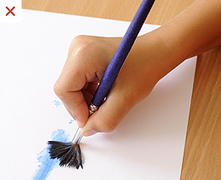

Velký tlak na štětec
Nemá-li dítě ruku uvolněnou, příliš tlačí na psací potřeby. Velkým tlakem se štětiny štětce ohýbají. K uvolnění ruky a získánípřiměřeného tlaku je malba štětcem velmi vhodná.

Správné a špatné sezení
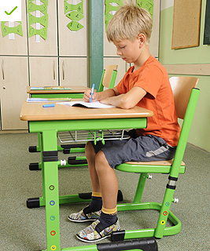

Správné sezení
Z bočního pohledu vidíme, že dítě sedí na celé židli – obě chodidla jsou celou plochou opřena o podlahu, paty jsou pod koleny. Důležitá je i vzdálenost hlavy od podložky a rovná záda.
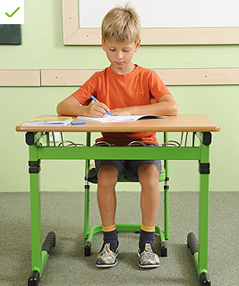

Správné sezení
Čelní pohled nám ukazuje vhodnou vzdálenost kolen (mezi kolena vložíme dvě pěsti – viz video č. 1). Ruka, která nepíše, přidržuje sešit.
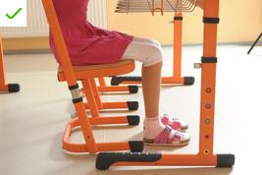

Správné sezení
Vzdálenost mezi hranou sedátka a podkoleními jamkami by měla být přibližně 5 cm.
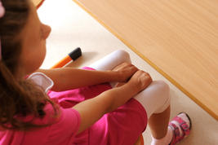

Správné sezení
Kolena by měla být od sebe na šíři dvou dětských pěstiček
Pokud dítě u psaní nebo kreslení špatně sedí, je vhodné nenásilnou formou toto sezení opravit. Nesmíme také zapomínat, že dítě vychováváme především příkladem.
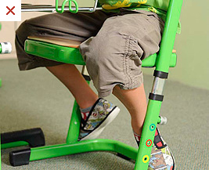

Špatné sezení
Nohy zaháknuté za židličku
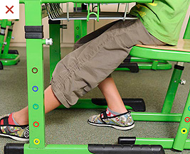

Špatné sezení
Noha natažená, pokřivená záda
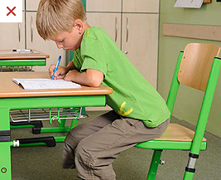

Špatné sezení
Sezení na kraji židle, špatné postavení nohou
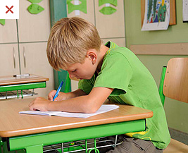

Špatné sezení
Levá ruka na horním okraji papíru psací plochy, hlava příliš nad papírem, kulatá záda (kyfotické držení)

